MANUAL DE LECTURA DE CAÍDAS PARA ENTRENADORES

OBJETIVO

El objetivo del documento es aportar un posible guion con conceptos e ideas para la sesión de lectura de caídas que hemos programado para la concentración de juego corto (CTAF y CTAM). Se proponen posibles ejercicios o actividades que se realizarán según estimen los entrenadores.
Nota.-La técnica que se describe es para leer caídas de precisión, es decir, caídas de putts donde se espera embocar (hasta 5-6 metros).

INTRODUCCION

¿Porqué los buenos lectores de greens patean mejor? Por dos motivos fundamentales: porque aciertan más veces a la hora de leer correctamente las caídas, y esto les lleva a meter más putts, y porque al tener menos dudas en la lectura cometen menos errores debidos a la indecisión o duda en la lectura.

Para ser un buen pateador es necesario que ocurran tres premisas:
- Que la bola te salga en la línea deseada- Control de línea.
- Que la bola ruede la distancia deseada- Control de fuerza.
- Que interpretes correctamente lo que la bola a hacer en su rodada- Leer bien la caída.
Las dos primeras habilidades tienen que ver con la técnica individual del jugador. Al igual que en el golpe largo, dedicamos mucho tiempo a conseguir depurar el movimiento del putt en búsqueda de una técnica nos permita dominar ambas habilidades. Sin embargo, no dedicamos apenas tiempo a desarrollar la habilidad de leer correctamente las caídas.

Muchos jugadores piensan que esta última habilidad se aprende con el tiempo y es cierto que la observación y experiencia contribuyen a convertirte en un buen lector de greens. Pero además del elemento intuitivo, la lectura de caídas también posee un componente científico que debemos conocer. El objetivo de la sesión será aprender esta técnica de lectura de greens e introducir en el entrenamiento sencillos ejercicios que nos permitan desarrollar, además de la propia intuición, más habilidades a la hora de leer los greens.

LAS 3 CLAVES

Tres son los elementos que se deben conocer para poder leer correctamente las caídas:
- La velocidad del Green.
- La inclinación de la pendiente donde está ubicado el hoyo.
- El putt recto cuesta abajo o vector de gravedad.
La velocidad del green afecta a la cantidad de caída que se va a dar a un putt; a mayor velocidad mayor suele ser la caída. En competición normalmente te dan la información relativa a la velocidad de los greens pero en la práctica también se puede conocer si se tiene un Iphone. Te bajas la aplicación gratuita Istimp y en tres minutos se puede comprobar la velocidad del green. Catalogaremos la velocidad del green en cuatro parámetros: lento (hasta 8), medio (de 8 a 9.5), rápido (de 9.5 a 11.5) y tour rápido (de 11.5 en adelante).

Ejercicio 1: Verificación y comprobación de la velocidad del green.

La inclinación del green también afecta a la cantidad de caída que hay que dar a un putt y afecta de la misma manera a la cantidad de caída. Tenemos que ser capaces de distinguir entre 4 tipos de inclinación: 1 grado, 2 grados, 3 grados y 4 grados. Aunque parece muy complicado hay que tener en cuenta que un putt plano o casi plano tendría 1 grado de inclinación ya que un green nunca tiene zonas totalmente planas (rectos si, como veremos, pero no superficies planas). Tampoco se puede poner una bandera en un lugar del green donde la inclinación sea mayor de 4 grados por lo que realmente hay que saber distinguir entre inclinaciones de 2 y 3 grados.

Ejercicio 2: Buscar diferentes zonas del Green y comprobar el grado de inclinación de las mismas. Se puede hacer la comprobación con un nivelador digital que se encuentran en las ferreterías.
El putt cuesta abajo recto, o vector de gravedad, es el elemento más importante que hay que encontrar para leer correctamente los greens. ¿Por qué es tan importante? Porque sobre esa línea estará el punto donde habrá que apuntar para poder embocar.

Pasos para encontrar el vector de gravedad:

- Colocarse en la zona baja del hoyo y buscar el punto más alto. Colocar un tee a metro y medio del hoyo en el punto que consideramos el más alto.
- Si no somos capaces de detectar el más alto, caminaremos en círculo alrededor del hoyo a una distancia de 2 metros e iremos notando cómo uno camina cuesta arriba hasta notar el punto donde uno empieza a caminar cuesta abajo. Sobre ese punto de cambio de dirección cuesta arriba a cuesta abajo estará el vector de gravedad.
- Una vez fijado el punto que estimamos como “el putt recto cuesta abajo”, pasamos a comprobar si hemos acertado. Si pateamos un putt al lado izquierdo del punto caerá de derecha a izquierda, y si pateamos al lado derecho del punto la bola caerá de izquierda a derecha. Rectificamos hasta afinar el punto.
- Ya tendremos establecido el vector de gravedad (putt cuesta abajo recto)

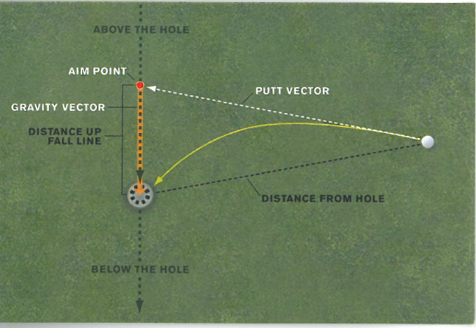

Ejercicio 3: Elegimos en grupo un hoyo y entre todos buscamos el vector de gravedad siguiendo los pasos anteriores. Una vez encontrado y verificado, colocamos 8 bolas aleatoriamente alrededor del hoyo a la misma distancia (3-4 metros) del mismo y decidimos la altura sobre el vector de gravedad que vamos a tirar el putt donde colocaremos un marcador o moneda. Procedemos a tirar los 8 putts apuntando siempre al mismo punto. La parte mágica es que desde la misma distancia alrededor del hoyo siempre se apuntará al mismo sitio en el vector de gravedad. Si la fuerza y línea son correctas acertaremos un número de putts muy alto.

Ejercicio 4: Finalmente las jugadoras individualmente se dispersarán por hoyos y empezarán a descubrir el vector de gravedad y a experimentar putts desde diferentes puntos apoyándose sobre el vector para entender y depurar la técnica de lectura de greens. El entrenador ayudará a aquellas jugadoras que tengan dificultades.
A mayor distancia, mayor velocidad, y mayor inclinación, el punto al que habrá que apuntar sobre el vector de gravedad será más alto. Para ayudarnos con el lugar donde apuntar lo podremos sacar de un librito que nos dice a qué altura necesitas apuntar dependiendo de la velocidad e inclinación del green en la zona del hoyo.

